COLEGIO ARTURO EDWARDS
Proyecto Educación tecnológica
5 año básico A

Unidad 1: Aplicar herramientas de software de presentación para organizar, comunicar e intercambiar ideas.

Uso de software de presentación y las respectivas herramientas que se requieren para su funcionamiento.

Objetivo de aprendizaje

. Usar software para organizar y comunicar los resultados de investigaciones e intercambiar ideas con diferentes propósitos, mediante: Programas de presentación para mostrar imágenes.

ACTIVIDAD

Crear una presentación de tres diapositiva (power point) o en formato block tipo laminas ( dibujos o recortes )sobre la importancia de los recursos naturales para la creación de objetos tecnológicos o productos tecnológicos.

Observa el siguiente video https://www.youtube.com/watch?v=2qmLSORYwCY

https://www.youtube.com/watch?v=2qmLSORYwCY

recurso natural objeto tecnologico objeto tecnologico

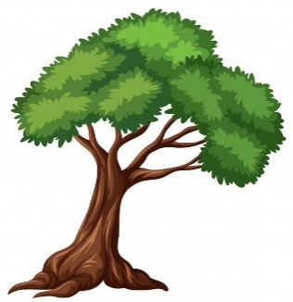

Inicio de trabajo semana del 30 al 09 de abril correo electronico artistica24@gmail.com

